网站各级页面架构示意图
网站设计参考：大连海事大学 智慧矿山联合实验室
一、网站主页：
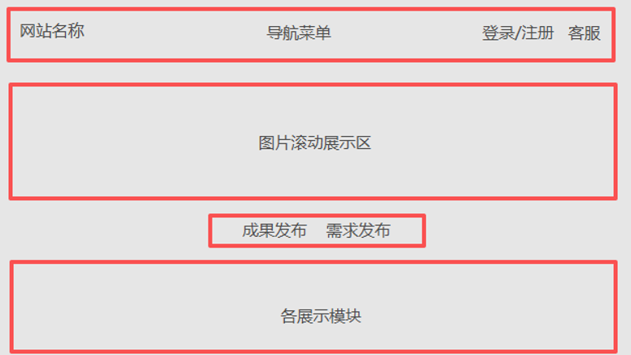
导航菜单内容：主页、成果中心、需求中心、专家中心、合作伙伴、金融服务、关于我们
二、登录注册页面
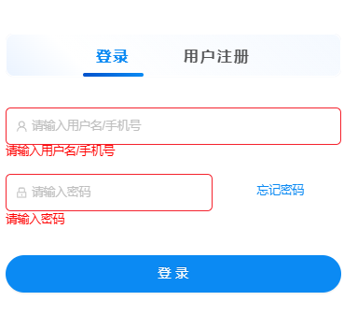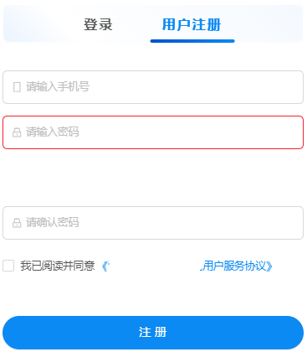
登录成功后导航栏右上角的“登录/注册”变为“个人中心”
三、个人中心页面
页面内容：基本信息、我的待办、我的成果、我的需求、我的合作，用户在平台发布或收到的的相应信息都可以在个人中心找到
四、客服页面
一个和用户直接对话的窗口
五、发布成果页面
点击后跳出《成果采集表》模板，用户提交后，由网站管理员审核，审核通过展示在“成果中心”页面；
六、发布需求页面
点击后跳出《需求采集表》模板，用户提交后，由网站管理员审核，审核通过方可展示在“需求中心”页面
七、成果中心页面
页面需包含以下图片中标记数字的模块：
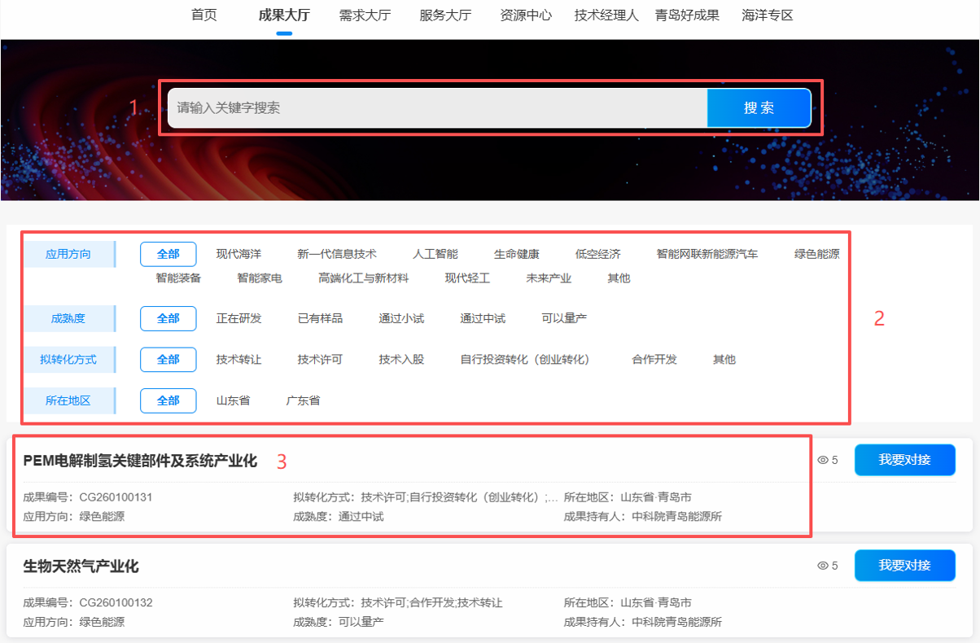
分类检索：技术领域、成果类型、成熟度、拟转化方式
点击成果详情后跳转到对应成果页面：
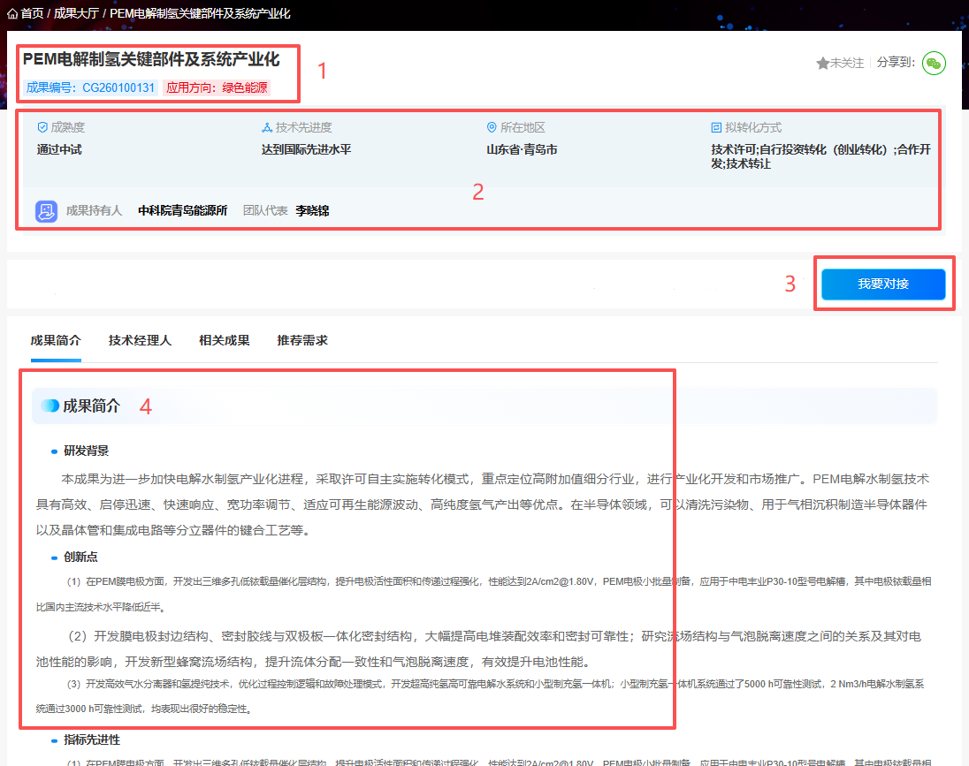
点击页面的“我要对接”弹出客服对话窗口，机器人客服引导式提问，相应问题按照模板回复，若需人工客服则提醒用户等待人工客服上线
八、需求中心页面
页面架构参考第七条“成果中心页面”
分类检索：技术领域、需求类型、所在地区、供需状态
九、专家中心页面
后台设计一个端口，把《专家采集表》的模板上传，每次填写由管理员在后台完成，填写后显示在专家中心页面；页面架构参考第七条“成果中心页面”，但是每位专家的详情页不设计“我要对接”按钮
分类检索：研究方向
十、合作伙伴页面
后台设计一个端口，把《合作伙伴采集表》的模板上传，每次填写由管理员在后台完成，填写后显示在项目孵化页面，用户看到的页面：
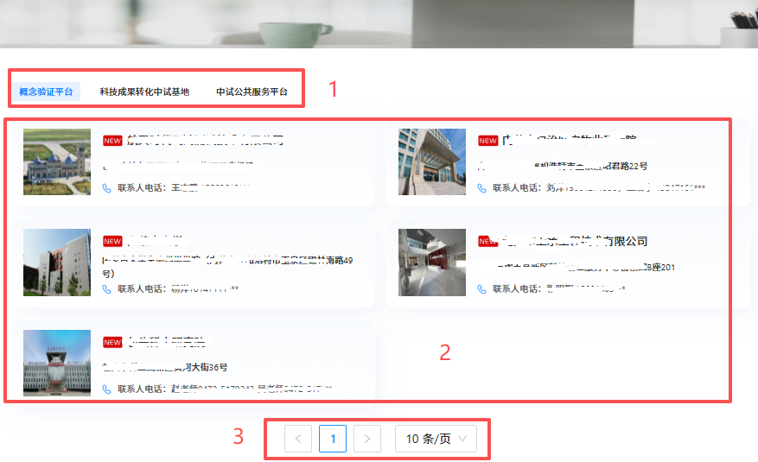
分类检索：概念验证平台、中试基地、产业化试验基地
点击对应平台跳转到平台详情介绍页，详情页页面下方设计“我要合作”按钮，点击“我要合作”弹出的页面：
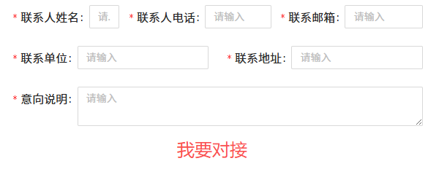
十一、金融服务页面
内容暂空，待后期完善
十二、关于我们页面
按照提供的文案显示。

